**澎湖縣湖西鄉隘門國小108年度「英語日」活動實施計畫**

壹、依據：本縣106年度「提升國民中小學英語文教學成效實施計畫」

貳、目的：

1. 培養學生學習英語的興趣與方法。
2. 培養學生以簡單英語表達日常生活用語的能力。
3. 培養學生正確、清晰的英語發音能力。
4. 涵養學生多元文化的包容力，以擴展其世界觀。

參、主辦單位：教導處、英語教師。

肆、參加對象：全校教職員工生

伍、活動時間：107年8月30日-108年6月30日每週四9：50～10：20 AM

陸、實施次數:44次

柒、實施時數:23小時

捌、實施方式、

一、教學內容

|  |
| --- |
| 一到二年級 |
| 1. 英語歌曲：(1)課內和補充的兒歌   (2)參加英語歌唱比賽   1. 英語桌遊：口語練習 2. 節慶故教學：1.聖誕襪製作   2.口風琴演奏聖誕歌曲練習演奏  3.感恩節卡片製作 |
| 三到六年級 |
| 1. 課文對話戲劇 2. 英語桌遊：口語練習 3. 英語歌曲：課內和流行歌曲 4. 讀者劇場:(1)課堂實作(2)參加比賽   5.單字王 |

二、教學時間：

(1)課堂

(2)課間活動9：50～10：20進行

三、驗收時間：

平常驗收：1.課堂驗收2.學校定期評量3.全縣比賽

玖、獎勵方式：配合課堂驗收並給予點數獎勵，期末人人有獎。

一、併入學期正式評量-部分英語日活動併入學期評量

(1)口說:每學期2次小組戲劇表演或小組英語歌唱表演

(2)聽:每學期4次聽力評量

(3)讀寫:每學期2次紙筆測驗

|  |  |  |  |  |  |  |  |
| --- | --- | --- | --- | --- | --- | --- | --- |
| **學期** | **上學期** | | | **下學期** | | | **補充說明** |
| **年級** | **讀寫** | **聽力** | **口說** | **讀寫** | **聽力** | **口說** |
| 一年級 |  |  |  |  |  |  | **英語成績不列入學期總成績，上課實作加印章點數** |
| 二年級 |  |  |  |  |  |  | **英語成績不列入學期總成績，上課實作加印章點數** |
| 三年級 | **2** | **3** | **2** | **2** | **3** | **2** |  |
| 四年級 | **2** | **3** | **2** | **2** | **3** | **2** |  |
| 五年級 | **2** | **3** | **2** | **2** | **3** | **2** |  |
| 六年級 | **2** | **3** | **2** | **2** | **3** | **2** |  |

二、英語部分遊戲活動累積在課本的點數裡-可換文具獎品

1.英語口語桌遊2.英語課本對話戲劇表演

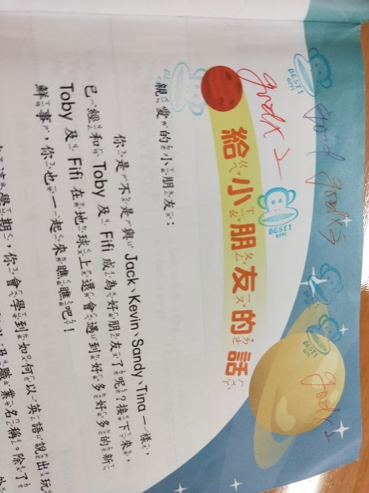

三、參加讀者劇場和英語歌唱比賽-吃牛排或麥當勞